Předkládá: Rada města Prostějova

Ing. Milada Sokolová,
1. náměstkyně primátora

Zpracovaly: Mgr. Alexandra Klímková,
vedoucí Odboru správy a údržby
majetku města

Ing. Milena Vrbová,
odborný referent oddělení nakládání s majetkem města Odboru SÚMM

Zasedání Zastupitelstva města Prostějova
konané dne 01. 12. 2025

Prodej pozemku p.č. 8130/5 v k.ú. Prostějov

Návrh usnesení:

Zastupitelstvu města Prostějova
n e v y h o v u j e
žádosti fyzické osoby, o prodej pozemku p.č. 8130/5 – ostatní plocha o výměře 3.169 m² v k.ú. Prostějov.

P o d p i s y
Předkladatel | Ing. Milada Sokolová, 1. náměstkyně primátora | 18.11.2025 | Ing. Sokolová, v.r.
Za správnost | Mgr. Alexandra Klímková, vedoucí Odboru správy a údržby majetku města | 18.11.2025 | Mgr. Klímková, v.r.
Zpracovatel | Ing. Milena Vrbová, odborný referent oddělení nakládání s majetkem města Odboru SÚMM | 18.11.2025 | Ing. Vrbová, v.r,

Důvodová zpráva:

Dne 19.05.2025 se na Odbor správy a údržby majetku města Magistrátu města Prostějova obrátila fyzická osoba, se žádostí o prodej pozemku Statutárního města Prostějova p.č. 8130/5 – ostatní plocha o výměře 3.169 m² v k.ú. Prostějov. Jedná se o pozemek podél ulice J. B. Pecky v Prostějově (bývalá zrušená železniční vlečka), který je pro Statutární město Prostějov strategicky důležitou plochou pro budoucí investiční záměry (plánovaná trasa cyklostezky a úprava veřejného prostranství). Záležitost je řešena pod SpZn.: OSUMM 146/2025.

Stanoviska odborů MMPv (subjektů):
- Odbor územního plánování a památkové péče nesouhlasí s prodejem.
- Odbor rozvoje a investic nesouhlasí s prodejem.
- Odbor životního prostředí nesouhlasí s prodejem.
- Odbor dopravy nesouhlasí s prodejem.

Rada města Prostějova dne 06.10.2025 usnesením č. RM/2025/78/24:
- neschválila
záměr prodeje pozemku p.č. 8130/5 – ostatní plocha o výměře 3.169 m² v k.ú. Prostějov,
2) doporučila
Zastupitelstvu města Prostějova nevyhovět žádosti fyzické osoby, o prodej pozemku p.č. 8130/5 – ostatní plocha o výměře 3.169 m² v k.ú. Prostějov.

5. Stanovisko předkladatele:
S ohledem na výše uvedená stanoviska Odbor správy a údržby majetku města nedoporučuje prodej pozemku p.č. 8130/5 – ostatní plocha o výměře 3.169 m² v k.ú. Prostějov a doporučuje postupovat dle návrhu usnesení, tj. nevyhovět žádosti fyzické osoby, o prodej pozemku p.č. 8130/5 – ostatní plocha o výměře 3.169 m² v k.ú. Prostějov.
Odbor SÚMM upozorňuje na skutečnost, že na předmětném pozemku je umístěna řada inženýrských sítí, včetně jejich ochranných pásem.

Materiál byl předložen k projednání na schůzi Finančního výboru dne 24.11.2025.

Důvodová zpráva obsahuje stanoviska dotčených odborů MMPv (subjektů)
Odbor MMPv (subjekt) |  | Stanovisko ze dne | Resumé
1. | OÚPPP | 09.06.2025 | nesouhlasí
2. | ORI | 09.06.2025 | nesouhlasí
3. | OŽP | 09.06.2025 | nesouhlasí
4. | OD | 09.06.2025 | nesouhlasí
5. | OSÚMM | 18.11.2025 | nedoporučuje prodej, doporučuje postupovat dle návrhu usnesení

Přílohy:
Příloha č. 1 - situační mapa
Příloha č. 2 - ortofotomapa
Příloha č. 3 - fotodokumentace

Osobní údaje fyzických osob jsou z textu vyjmuty v souladu s příslušnými ustanoveními zákona č.101/2000 Sb., o ochraně osobních údajů a o změně některých zákonů, ve znění pozdějších předpisů. Úplné znění materiálu je v souladu s příslušnými ustanoveními zákona č. 128/2000 Sb., o obcích (obecní zřízení), ve znění pozdějších předpisů k nahlédnutí na Magistrátu města Prostějova.
Příloha č. 1 - situační mapa
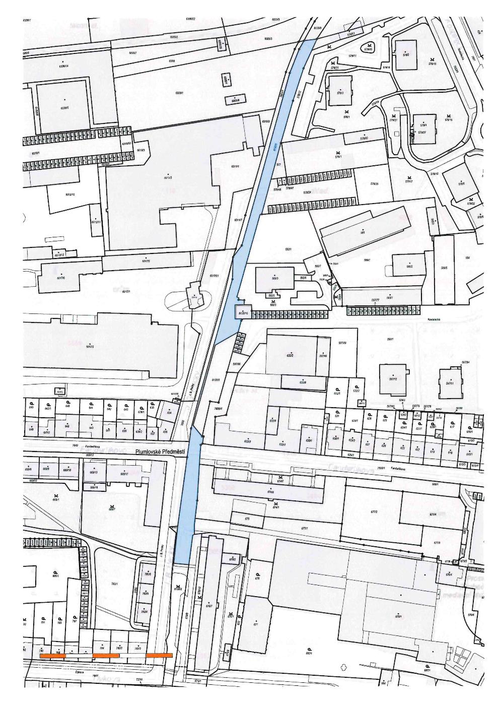

Příloha č. 2 - ortofotomapa

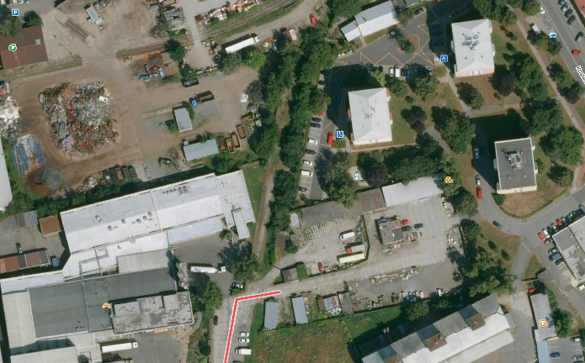

Příloha č. 3 - fotodokumentace

